GRÖMO Wasserfangkasten kubisch

GRÖMO

Eigenschaften

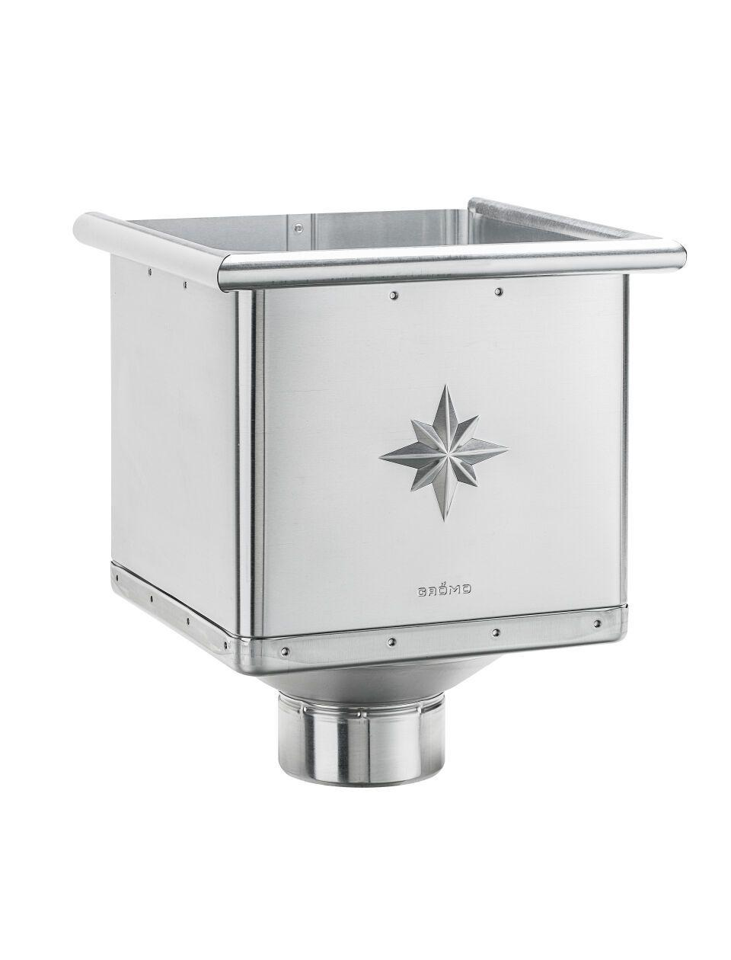

Farbton

hellgrau, kupfer, silber

Oberfläche

beschichtet, matt, verzinkt, vorbewittert, walzblank

Werkstoff

Aluminium, Edelstahl, Kupfer, Stahl, Zink

Breite (mm)

220,00 - 240,00

Höhe (mm)

280,00 - 291,00

Länge (mm)

220,00 - 240,00

Nennweite DN

80,00 - 150,00

Hinweis

Mit Klemmfeder zur einfachen Montage, Gefalzt